**Wine Fest: Sabores del Mar. Vino, comida deliciosa y una vista espectacular al Mar Caribe**

* *El próximo viernes 28 de junio se llevará a cabo la tercera edición del Wine Fest de Hilton Cancun Mar Caribe All-inclusive Resort.*
* *La temática de este Wine Fest será Sabores del Mar, un festín de mariscos que se maridan con etiquetas de vinos nacionales e internacionales.*

El próximo viernes 28 de junio, Hilton Cancun Mar Caribe All-Inclusive Resort celebrará una nueva edición de su Wine Fest, una experiencia culinaria en la que se fusionan múltiples etiquetas de vinos, comida deliciosa, música y una vista privilegiada del Mar Caribe.

Wine Fest es un evento que se realiza el último viernes de cada mes, y siempre con una temática diferente. En abril dio inicio con un ronqueo de atún en vivo, en mayo se consintió a los amantes de la carne con cortes premium y un show de tango. La tercera edición, Wine Fest: Sabores del Mar, se llevará a cabo el próximo viernes 28 de junio y será con un festín de mariscos.

Además de probar la deliciosa comida preparada por los cocineros de Hilton Cancun Mar Caribe All-Inclusive Resort, diferentes sommeliers recomiendan qué etiqueta de vino es la opción ideal para lo que están degustando, aunque también son libres de elegir. Los asistentes pueden seleccionar entre más de 25 etiquetas de vinos nacionales e internacionales, tintos, blancos y rosados.

Para todos aquellos que están buscando vivir una experiencia diferente, Wine Fest: Sabores del Mar es una opción ideal, no solo por el cóctel maridaje, sino también porque esta edición se llevará a cabo en Chala Sky Bar, uno de centros de consumo de la propiedad con vista increíble al MarCaribe.

Wine Fest: Sabores del Mar no es únicamente para los huéspedes de Hilton Cancun Mar Caribe All-Inclusive Resort, es una experiencia a la que visitantes de la ciudad y locales también pueden asistir. El costo por persona es de $980 pesos mexicanos y es necesario realizar reserva previa al teléfono 998 689 2660 o al correo CUNMC_FB@hilton.com

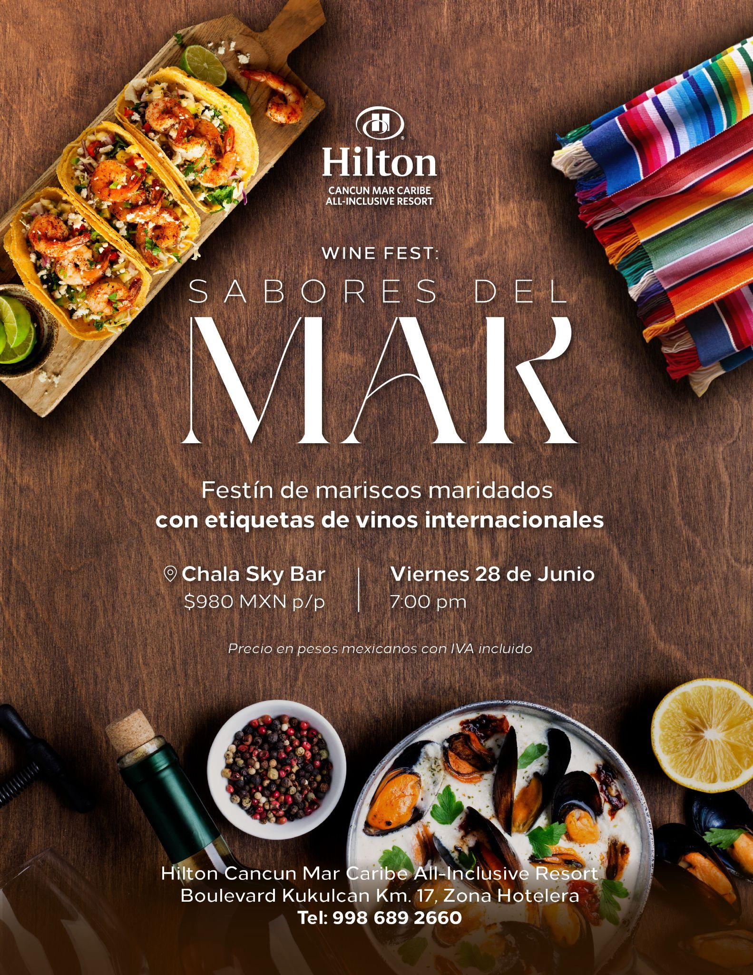

**Contacto para prensa:**

Roberto Castro

rcastro@alchemia.com.mx

55 4888 2586

Adriana León

aleon@alchemia.com.mx

55 4090 4244

Guillermo Villegas

guillermo.villegas@hilton.com

56 5098 4035

Rodrigo Arellano

rodrigo.arellano@hilton.com

56 5098 4038

Facebook:<https://www.facebook.com/HiltonCancunMarCaribe>

Instagram:<https://www.instagram.com/HiltonCancunMarCaribe>

LinkedIn:<https://www.linkedin.com/company/hilton-cancun-mar-caribe>